АСТАНА ГУМАНИТАРЛЫҚ КОЛЛЕДЖІ
4 ПКЯЛ тобының студенті
Абдыгалиева Ботагөз Амангельдиевна
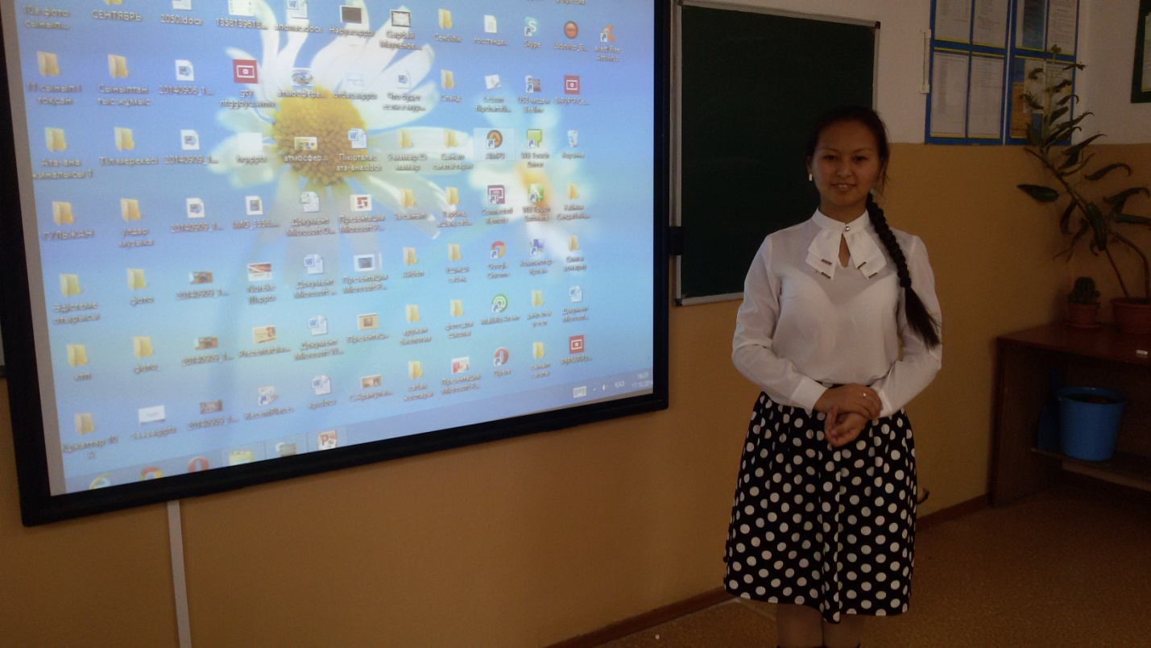
Сынып: 6 «Ә»
Пән: қазақ тілі
Сабақтың тақырыбы: Біріккен сөз
Сабақтың мақсаты: Біріккен сөздер жайлы түсініктерін қалыптастырып, жаттығу жұмыстары арқылы білімдерін шыңдау.
Сабақтың міндеттері:
Білімділік: Біріккен сөз туралы түсінік бере отырып, кейбір сөздердің бірнеше түбірлерден құралып, бірігіп жазылатынын мысалдар арқылы түсіндіру;
Тәрбиелік: Оқушыларды ұқыптылыққа, ізденімпаздыққа, жинақылыққа, сауаттылыққа әрі көркем жазуға тәрбиелеу;
Дамытушылық: Ауызша, жазбаша тілдерін дамыту, сөздік қорын, байланыстырып сөйлеуін, шығармашылық қабілетін арттыру.
Сабақтың түрі: дәстүрлі
Сабақтың типі: жаңа сабақ
Сабақтың әдісі: түсіндіру, сұрақ-жауап, шығармашылық
Пәнаралық байланыс: қазақ әдебиеті
Сабақтың көрнекілігі: ай, гүл, иттің суреті
Сабақтың барысы:
І Ұйымдастыру. Оқушылар назарын сабаққа аудару.
-Бүгін қандай күн?
-Сәрсенбі. Яғни, сәрсенбінің сәтті күні. Олай болса, бір-бірімізге сәттілік тілейміз!
ІІ Үй тапсырмасын тексеру. 77 – жаттығу. (Берілген күрделі сөздерді қатыстырып, сөйлем құрап жазу), 3 қатардан бөліп сұрау. Ережені сұрап өту.
ІІІ Жаңа сабақ. Өткен сабақта біз ертеде «Сөзстан» деген елде бір ақсақал өмір сүргенін айттық.Оның аты «Күрделі сөз» екенімен таныстық. Енді осы «Күрделі сөз» ақсақалдың үш ұлы бар екен. Олардың аттары «Біріккен сөз», «Қос сөз», «Қысқарған сөз». Біз бүгін «Күрделі сөз» ақсақалдың «Біріккен сөз» ұлының өмір тарихымен танысамыз. Біріккен сөз ынтымақта, бірлікте, татулықта өмір сүріпті. Балалары да тату болып, бір-бірінен ажырамай, ұйымшыл болған екен.
Тақтадан ай суреті мен гүл суреті шығады. Ненің суреті –Ай , -гүл. Осы екі сөзді біріктіріп айтсақ Айгүл, адамның аты шығады. Кейбір сөздер бірігіп бір сөз құрайды.Бір сөз неше түбірден құралған ? –екі. Олай болса, кейбір сөздер екі түбірден құралған. Екі түбірден жасалған сөз біріккен сөз деп аталады. Біріккен сөзді құрайтын түбірлер бірігіп жазылады: көкқұтан, итмұрын. Шаңсорғыш, балмұздақ – суреттері.
Біріккен сөздерге көбіне мынадай атаулар жатады: өсімдік, жәндік атаулары, географиялық атаулар, кісі аттары, дене мүшелері, ойын атаулары, мезгілге байланысты атаулар, белгісіздік, болымсыздық мәндегі атаулар.
Оқулықпен жұмыс. 77- жаттығу. (Берілген біріккен сөздердің қандай түбірлерден біріккенін көрсету. Біріккен сөздердің мағыналарын айту)
Үлгі: Қаптесер – қап және тесер сөздерінен біріккен, тышқанның бір түрі.
Сергіту сәті. Аңдатпа.
Көгілдір экраннан қандай бағдарлама болатынын еске саламыз. Сіздердің назарларыңызға төмендегі бағдарламаларды ұсынамын. Егер осы бағдарламалардан біріккен сөздерді тауып жатсаңыздар, қол соғу арқылы білдіреміз.
6-00 Таңшолпан 11-30 Жетісаз
8-00 Хабар 12-45 Еркетай
8-20 Тілашар 13-50 Екі жұлдыз
9-15 Спорт 15-30 Ақ жүніс
10-00 Көзайым 18-10 Сегіз қырлы
10-35 Дениз 20-15 Ботагөз
Өз бетіндік жұмыс. Интерактивті тақтадан көрсетіп тұрады. Өлеңді көшіріп жаз. Біріккен сөздерді тауып, астын сыз. Олар қалай жасалғанын түсіндір.
Ақ маңдай Алатаудың Асқарынан,
Түрленген Тарбағатай тастарынан,
Дәрі үшін даярлайды шипа шөпті
Бурабай, Баянауыл бастарынан.
Дәрі шөптен шығады,
Дана көптен шығады,- дегендей қандай шөптердің атын білесіңдер? Балалар білетін шөптерін айтады. (итмұрын, таңқурай, бәйшешек, аскөк, түймедақ, қырықбуын, шегіргүл, түйе қарын, есек).
Ауызша орындау.Тақтадан көрсету.
Көкжиек – жай көзбен қарағанда көз жеткен жерге дейінгі кеңістікті көкжиек деп атайды.
Бұзаубас – қоңыз, құрттың аты
Жетіқарақшы – жұлдыз
Сарыағаш – демалыс орны
Ақсақал – ата, қарт адам
Ақтас – тастың түрі
Бірқазан – құс
Көксерке – балық
Ақбөкен – жануар, тез жүгіретін аң
Тасбақа – қосмекенді жәндік
Ешкім – кім екені белгісіз
Ешбір – ешқандай
Бірнеше – көп теген біршама
IV Бекіту. Шығармашылық жұмыс.
1. Аңдардың аттары: (ақбөкен, тауешкі, жолбарыс)
2. Құстардың аттары: (аққу, көкқұтан, жарғанат, күркетауық, қараторғай)
3. Жәндіктердің аттары: (сарышұнақ, тасбақа, қарақұрт, көртышқан, қосаяқ)
4. Балықтарджың аттары: (көксерке, есектұмсық, алабұға, қызылқанат)
V Қорытынды. Еркін жазу стратегиясы.
Не үйрендік? Не білдік?
VI Бағалау. Оқушыларды мадақтап бағалаймын.
VII Үйге тапсырма. 80 – жаттығу. (Берілген сөздерді қатыстырып сөйлем құрап жазыңдар). Ережені оқу.

